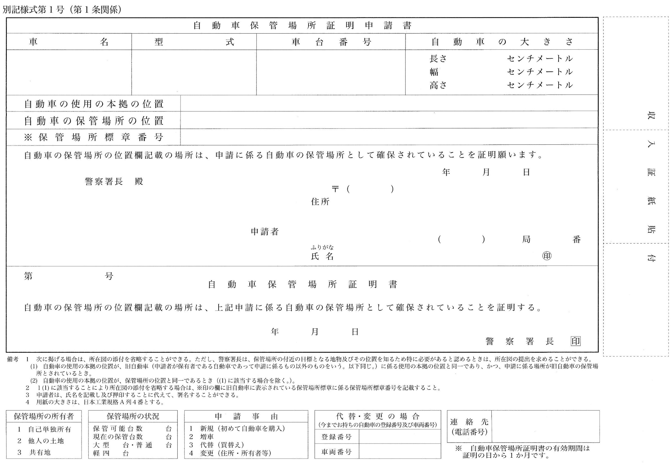

行政書士　三土手輝幸

090-4048-2879

仙台000-0000

宮城県仙台市太白区西の平１丁目１０番１号

180

180

420

AB1-1234567

DBE-AB1234

仙台南

三土手 輝幸

090 4048 2879

平成31 　3 12

982-0825

宮城県仙台市太白区西の平１丁目１０－１

宮城県仙台市太白区西の平１丁目１０番１号

トヨタ